Søkekurs i EU- og EØS-rettkilder
JUS2211 – Forvaltningsrett og EØS-rett
Vår 2020
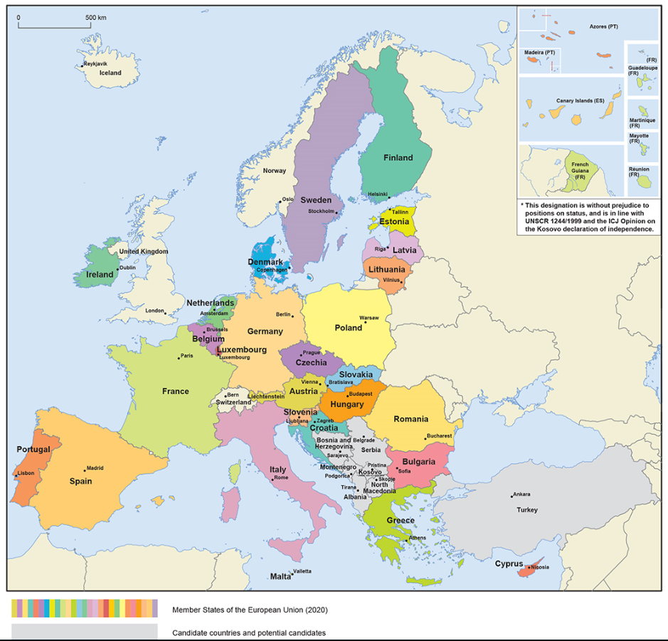


Innhold
Innhold 2
Om kurset 2
Læremål 3
Lovdata Pro 4
Europalov.no 6
EUR-Lex 7
Andre nyttige nettsteder innen EU/EØS-rett 9
Henvisninger i noter og kildelister 11

Om kurset
I søkekurs i EU/EØS-rettskilder lærer du å finne utvalgte, sentrale rettskilder innen EU/EØS som du trenger til undervisning og oppgaveløsning på JUS2211 – Forvaltningsrett og EØS-rett.
Kursholdere:
Lars A. Flaten
Rebecca J. Five Bergstrøm
Marte B. Deichman-Sørensen

Læremål
Du lærer hovedsakelig å finne EU/EØS-rettskilder i tre forskjellige baser.
I Lovdata Pro vil du lære å
- Finne EU traktatene
- Finne EØS-avtalen med vedlegg og protokoller
- Finne EU-direktiv eller forordning som er innlemmet i EØS-avtalen (folkerettslig nivå) og implementert i norsk rett (nasjonalt nivå)
- Finne avgjørelse fra EFTA-domstolen
- Finne EU-direktiv og forordninger i dansk versjon
- Henvisningsmerknader til eksamen
I Europalov vil du lære å
- Finne oversikt over saksgangen til et EU-direktiv eller forordning fra Kommisjonen fremmer forslag til implementering i norsk rett som lov eller forskrift.
I EurLex vil du lære å
- Finne EU-traktatene
- Finne EU-direktiv eller forordning
- Finne avgjørelse fra EU-domstolen

Lovdata Pro
Lovdata Pro som studieverktøy og eksamenshjelpemiddel gir litt forskjellige muligheter. Lovdata har blant annet lagt opp til lenking ut av databasen for EØS-kilder. Du får ikke tilgang til alt på eksamen.
- Logg inn i Lovdata Pro.
- Velg [Rettskilder] eller [Avansert søk] (på eksamen får du ikke valgt Rettskilder) oppe i toppmenyen og deretter [Internasjonalt] i venstre kolonne.
- Basene ligger under [EØS]

Finn EØS-avtalen med protokoller og vedlegg:
Kronologisk register anbefales som hovedinnfallsvinkel til denne basen
- Velg [Rettskilder] oppe i toppmenyen og deretter [Internasjonalt] i venstre kolonne.
- Basene ligger under [EØS]
- Gå til [EØS-avtalen]
- Klikk på lenken [Kronologisk register]
- Tillatt henvisning til EØS-avtalen: Eksempel: EØS-avtalen art 3

Finn direktiver og forordninger:
Her finner du først og fremst EU-direktiver, forordninger og beslutninger som er oversatt til norsk i forbindelse med EØS-avtalen, samt Schengen-rettsakter i norsk oversettelse. I tillegg finner du direktiver og forordninger som vedtas fortløpende av EØS-komiteen. Disse blir deretter publisert i EØS-tillegget.
- Gå til [Avansert søk]. Velg kilde i venstre kollonne. (EU/EØS under internasjonalt).
- a. Søk i [Emne] på populærnavn av direktiv/forordning - f. eks. Luftkvalitetsdirektivet
b. Søk i felt [Nummer] - f. eks. 2008/50* Klikk på [søk]
- Tillatt henvisning til rettsakt: Bruk feltet Doknum. Eksempel: 32004R0883 art 3
Klikk på ikonet «Andre henvisninger» under tekstfeltet på toppen av dokumentet for å finne krysslenker til dokumenter angående behandling i domstoler, juridisk litteratur mm.
Klikk på ikonet [Europalov] - du får da bl. a. oversikten over implementeringen av direktivet i norsk rett.

Finn saker fra EFTA-domstolen:
- Fra [Avansert søk] velg [EFTA-domstolen]
- Søk i feltet [Parter] For eksempel: Ullensaker, klikk på [søk]. Eller søk i feltet [nummer] på for eksempel: E-6/12 (sak nr. 6 fra 2012)
- Når du er inne i dokumentet klikk på ikonene for å finne krysslenker til behandling i norske domstoler, litteratur mm.
- Tillatt henvisning til EFTA-dom: Bruk feltet Doknum eller Nummer. Eksempel: 62016EJ0011 eller E-11/16

Finn EU-traktatene i konsolidert versjon på engelsk:
- Gå til [Rettskilder] Internasjonalt, EU, EUR-Lex engelsk. Under Treaties velg Kronologisk register. Her finner du TEU, og TEUV (også forkortet TEUF eller TFEU)
- Tillatt henvisning til traktatene: Eksempler: EU Charter (Charter of Fundamental Rights of the European Union). TEU, Maastricht-traktaten. Lisboatraktaten. TFEU, Roma-traktaten.

Finn direktiv/forordninger og dommer i dansk /engelsk versjon:
- Velg [Avansert søk] oppe i toppmenyen og deretter [Internasjonalt] i venstre kolonne
- Basene ligger under overskriften [EU]
- Eur-lex dansk (her er ikke lagt inn populærnavn)
- Forordninger/direktiver – avansert søk – søk i [Celex nr] 2016 679 (forordning 679 fra 2016 GDPR)
- EU-domstolen: Avgjørelser (dansk) – søk i [Parter]: Bosman
- Tillatt henvisning til EU-dommene: Bruk feltet CELEX number. Eksempel: 61974cj0036

Europalov.no
Krysslenkingen i Lovdata Pro gjør det enkelt å finne andre rettskilder som er relevante ved tolkning av EU/EØS-kilder.
- Gå til [Juridisk nettviser], søk på [Europalov].
- Klikk på lenken:
[europalov.no - følger EØS- og Schengen-saker fra EU til Norge]
- Bruk feltet: [Søk etter EU, EØS- og Schengen-saker]
- Skriv f. eks. Luftkvalitetsdirektivet - klikk [Søk]
Klikk på [Område] på første side, for å få oversikt over nye og endrede saker innenfor et emne, f. eks. Energi.
Under [siste nytt] på høyre side, får en nyhetssaker fra EU og EØS.

EUR-Lex
Eur-Lex er EUs «Lovdata». Basen inneholder alle gjeldende rettsakter i EU og alle avgjørelser fra EU-domstolen. Basen inneholder også EU-tidende i PDF tilbake til 1952.
- Gå til fagsiden for jus, http://www.ub.uio.no/jus, klikk på [Eur-Lex] under «Juridiske kilder»
- Velg språkversjon, f.eks. [DA= dansk]

Finne et direktiv eller en forordning
Ved søk på nummer:
Under [EU lovgivning] velg [Retsakter] videre [Søg i retsakter] og så [Dokumentreferance]
Skriv inn for eksempel: År: 2008, Nummer: 50, kryss av for [Alle forordninger] eller [Alle direktiver], klikk på [Søgning].
Ved fritekstsøk:
- [Retsakter] videre [Søg i retsagter] så [Tekstsøgning] – avgrens til «i titlen»
- Skriv: «luftkvaliteten renere luft europa» klikk [Søgning]
- Bruk eventuelt filtrene i venstre kolonne for å avgrense ytterligere
- Åpne dokumentet og trykk [Oplysninger om dokumentet] i venstre marg for å få krysslenker til bl.a. forarbeider og dommer.
- Gå til [Procedure] i venstre marg for å få opplysninger om forarbeid.

Finne en sak fra Domstolen
Ved søk på nummer:
- Ved [EU retspraksis] velg [Retspraksis] videre [Direkte adgang til retspraksis]
Hvis du har saksnummer 415/93, avgrens først til [Retsinstans] Domstolen og [Dokumenttype] Dom skriv så inn: Nummer: 415. År: 1993.
- Åpne dokumentet og trykk [Oplysninger om dokumentet] i venstre marg for å få krysslenker til bl.a. lovgivning og litteratur.
Ved søk på part:
- Ved [EU retspraksis] velg [Retspraksis] videre [Søg i retspraksis] hvor ved [Tekstsøgning] begrens videre til [I titlen]
- Skriv for eksempel: Storebælt, klikk [Søgning]
- Bruk eventuelt filtrene i venstre kolonne for å avgrense til [Dom]

Finne traktater – konsoliderte versjoner
Klikk på fanen [EU-lovgivning] - klikk på [Traktater] videre [Gældende traktater]

Finne EU-tidende
Klikk på høyre side på av åpningssiden [EU-tidende] Ved å trykke på [Mere] får en adgang til tidligere årganger.

Andre nyttige nettsteder innen EU/EØS-rett
Tre nettsider for å holde seg oppdatert, følge med på hva som skjer i Norges arbeid med gjennomføring av EØS-lovgivning osv.

Europapolitikk
Her finner du informasjon om Norges samarbeid med EU, hvordan det arbeides med å gjennomføre direktiver og forordninger i Norge osv.
- Gå til [Juridisk nettviser], søk på [Europapolitikk].
- Klikk på lenken [Europapolitikk]
- For å finne Lisboatraktaten på norsk, er enkleste fremgangsmåte et Googlesøk:
[Lisboatraktaten norsk oversettelse site:regjeringen.no]
EFTA
Informasjon og dokumenter fra EFTA-institusjonene på engelsk. Nyttig for å finne ut hva EFTA holder på med. EFTA-dommer finnes også på LovdataPRO, hvor du får krysshenvisninger til relevant materiale etc.
- Gå til [Juridisk nettviser], søk på [EFTA].
- Klikk på lenken [EFTA - European Free Trade Association]

Finn lenke til EFTA domstolen og ESA
- ESA og EFTA-court er lenket opp på bunnen av startsiden til EFTA, [www.efta.int]. Bla deg ned og klikk på ikonene på høyre side
- [European surveillance authority] = ESA (nyttig for å se hvilke saker ESA tar opp)
- [EFTA court] = EFTA-domstolen (nyttig blant annet for å se hvilke saker som verserer for domstolen)
Den Europeiske Union – EU
EUs hjemmeside.
- Gå til [Juridisk nettviser], søk på [Den europeiske union]
- Klikk på lenken [Den europeiske union]
- Velg språkversjon [DA= dansk]
- Informasjon om EU, noen eksempler:
- Klikk på [Om EU], klikk for eksempel på
[EU-institutioner og -organer]
- Klikk på [EU efter emne] for tematisk inngang til EUs arbeid.

Henvisninger i noter og kildelister

EU-traktatene
Fotnote:
Type og artikkelnr.

Eksempel:
TEU art. 10.
TEUF art. 12

Kildeliste:
Type og artikkelnummer |  | Full tittel [ev. uoffisielt kortnavn]
Eksempel:
TEU |  | Traktaten om den Europæiske Union. Konsolideret udgave 2016 (EUT 2016/C 202/01)
TEUF |  | Traktaten om den Europæiske Unions funktionsmåde. Konsolideret udgave 2016 (EUT 2016/C 202/01)

Direktiv og forordninger
Fotnote:
Type og artikkelnr.
Eksempel:
Dir 2006/123/EF art. 4.
For 255/2010/EU art. 7.
Kildeliste:
Type og artikkelnummer |  | Full tittel [ev. uoffisielt kortnavn]
Eksempel:
Dir 2006/123 EF |  | Europaparlamentets- og rådsdirektiv 2006/123/EF av 12. desember 2006 om tjenester i det indre marked [Tjenestedirektivet].
For 255/2010 |  | Kommisjonsforordning (EU) nr. 255/2010 av 2. mars 2010 om fastsettelse av felles regler for trafikkflytstyring

Avgjørelser fra EU-domstolen/EFTA-domstolen
Fotnote:
Sag Nummer Parter Avsnitt/Punkt.
Eksempel:
Sag T-105/96 Pharos mod Kommissionen, avs. 12.
Sag C-457/10 P AstraZeneca mod Kommissionen, avs. 33.
Sak E-01/99 Finanger pk. 30.
Kildeliste:
Sag Nummer Parter. |  | Publisert.
Eksempel:
Sag T-105/96 Pharos mod Kommissionen. |  | ECLI:EU:C:1998:35.
Sag C-457/10 P AstraZeneca mod Kommissionen. |  | ECLI:EU:C:2012:770.
Sak E-1/99 Storebrand Skadeforsikring AS v Veronika Finanger.

